کاربران فرهيخته

کتابخانه علوم پايه در حال راه‌اندازي يک کانال آزمايشي در "پيام‌رسان بله” است؛ جايي براي اطلاع سريع و آسان از تازه‌ترين خدمات، اطلاعيه‌ها و برنامه‌هاي مرتبط با کتابخانه.

کافي‌ست دوربين گوشي‌تان را روشن کنيد و کد QR زير را اسکن نماييد تا به جمع ما بپيونديد.

کد QR را براي هم‌کلاسي‌هاي‌تان هم بفرستيد. شايد آنها هم دنبال چنين دريچه‌اي براي ارتباط بهتر با کتابخانه باشند!

لينک عضويت مستقيم

**@sci_olib1403**

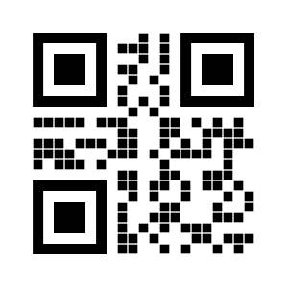

**اسکن کن، عضو شو، و با ما همراه باش!**

**کتابخانه دانشکده علوم**